**Naamgeving: 210415-donderdag-bos-DF**

Training: Bos

Datum: donderdag 6 mei 2021

Trainingsvorm: Interval Tempo (IT) - 85%

Locatie: Arboretum / Holleweg

*Algemene toelichting trainingsvorm IT: arbeid: 45”- 3’; hartslag: 80-90%; rust 4 - 8’; herhaling per serie: 1; series: 2-8*

|  |  |  |  |  |
| --- | --- | --- | --- | --- |
| **Tijd** | **Onderdeel** | **# min.** | **Oefening** | **Aandachtspunten** |
| 18:30 | Verzamelen  scheidingslaan |  | Op pad in tweetallen | Houd 1,5 m afstand.  2-tallen houden de tenminste onderling 20 meter afstand tijdens oefeningen |
| 18.30 | WU | 10 | Inlopen met tussendoor loopvormen (tripping; skipping; zijwaarts; kruispas; hielaanslag). | Start scheidingslaan naar de verzamelplek in het Arboretum (zie kaart) |
| 18:45 | IT 1 | 5 | Holleweg omhoog rennen in submaximaal tempo. Verzuren mag. | Locatie: Holleweg. Zie kaart #1 |
| 18:50 | Losmaakoefeningen | 10 | Van boven naar beneden. Voor alle vormen richting wisselen (links-/rechtsom). Nek 3x rustig grote cirkels – Schouders (10x armen langs het lichaam laten hangen - Gestrekte armen 10x verticaal tegen elkaar in draaien – Heup 10x – Knieen 10 x – Enkels 10x op 1 been; bovenbeen andere been horizontaal.  Benen loszwaaien: voor – achter. Zijwaarts voor. Zijwaarts achter. Ogen open – ogen dicht.  Inzakken op 1 been: kruis maken met andere been: voor – achter – links – rechts  Benen rekken: hamstrings, liezen, kuiten, dijbeenspieren | Locatie: Verzamelplek |
| 19:00 | IT 2 | 5 | Bergpad omhoog rennen in submaximaal tempo. Verzuren mag. | Bergpad. Zie kaart #2 |
| 19:05 | Techniek | 15 | Droogschaatsen Om en om de een of de ander. Diegene die kijkt geeft feedback op techniek. Elk 4 x 1’30” minuut. | Verzamelplek |
| 19:20 | IT 3 | 5 | Ligsteun opspringen 1’ | Id. |
| 19:25 |  | 10 | Rompspieren: zijwaarts planken links en rechts 45”, puppy houding (eventueel zwaarder in ligsteun) 1 arm, 1 been, 1 arm + 1 been 2x 45”, gestrekte beenhef 20x, rugligsteun met spreid- sluit 20x | Id. |
| 19:35 | IT 4 | 5 | Ligsteun voor – achter 1’  Afdalen naar onderlangs | Id. |
| 19:40 | IT 5 | 3 | Lange bergpad oprennen in submaximaal tempo. Verzuren mag. | Zie kaart #3 |
| 19:45 | Uitlopen | 10 | 5’ wandelen daarna rustige dribbel terug naar de scheidingslaan |  |
| 19:55 | Einde |  |  |  |



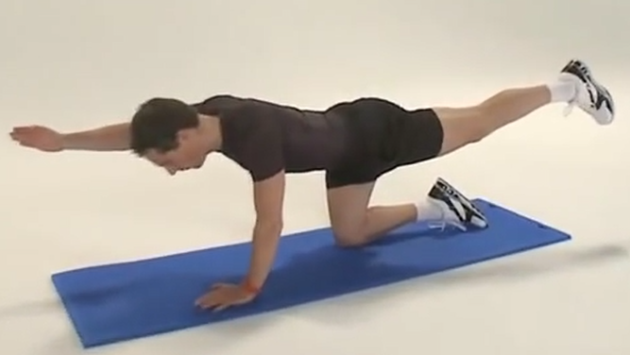 Puppy houding

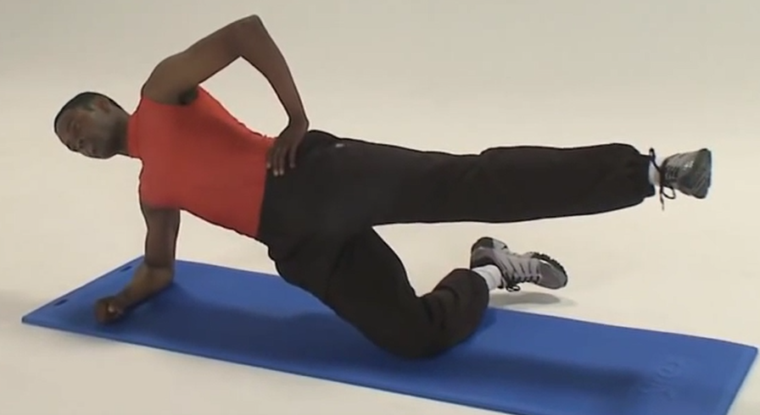 Zijwaarts planken

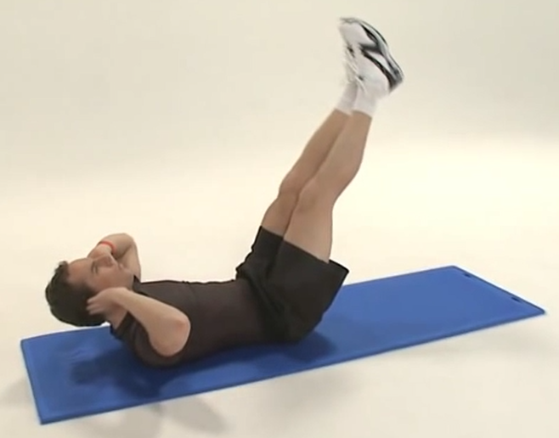 Gestrekte beenhef

Bron afbeeldingen: sportzorg.nl